**UNIVERSIDAD TECNOLÓGICA DE PANAMÁ**

**FACULTAD DE INGENIERÍA DE SISTEMAS COMPUTACIONALES**

**INGENIERÍA EN SISTEMAS DE INFORMACIÓN**

**MATEMÁTICA SUPERIORES PARA ING.**

**Parcial No. 1**

**Prof. Martín Peralta**

**Integrantes:**

**Díaz, Gabriel 20-53-5198**

**Ordoñez, Génesis 8-967-376**

**Salazar, Fernando 8-961-2379**

**Santo, Melly 9-757-425**

**Grupo:**

**1IF321 - 1IF121**

**Fecha:**

**II SEMESTRE 2021**

UNIVERSIDAD TECNOLÓGICA DE PANAMÁ

FACULTAD DE CIENCIA Y TECNOLOGÍA

MATEMÁTICA SUPERIORES PARA INGENIEROS - 8321

PARCIAL N° 1

Nombres_______________________________________ Cédulas________________

Fecha: 7 de octubre de 2021 Grupo: **__________________** Valor 100 puntos

***Doctor Martín Peralta***

Indicaciones:

* Un miembro del equipo debe entregar el documento en Word (hoja de presentación).
* Debe presentar los procedimientos escritos a mano.
* Tomar foto nítida a cada procedimiento y pegarlos en el documento de Word.
* Si no presenta procedimientos se considerará nulo, cero puntos.

1. Dada la función la función causal continua a pedazos. (35 pts).
2. Dibuje la ***gráfica de***  **(5 pts)**

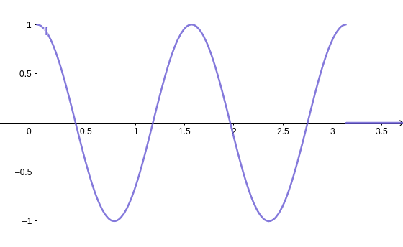

1. Exprese en términos función ***escalón unitario o función Heaviside*** **(5 pts)**

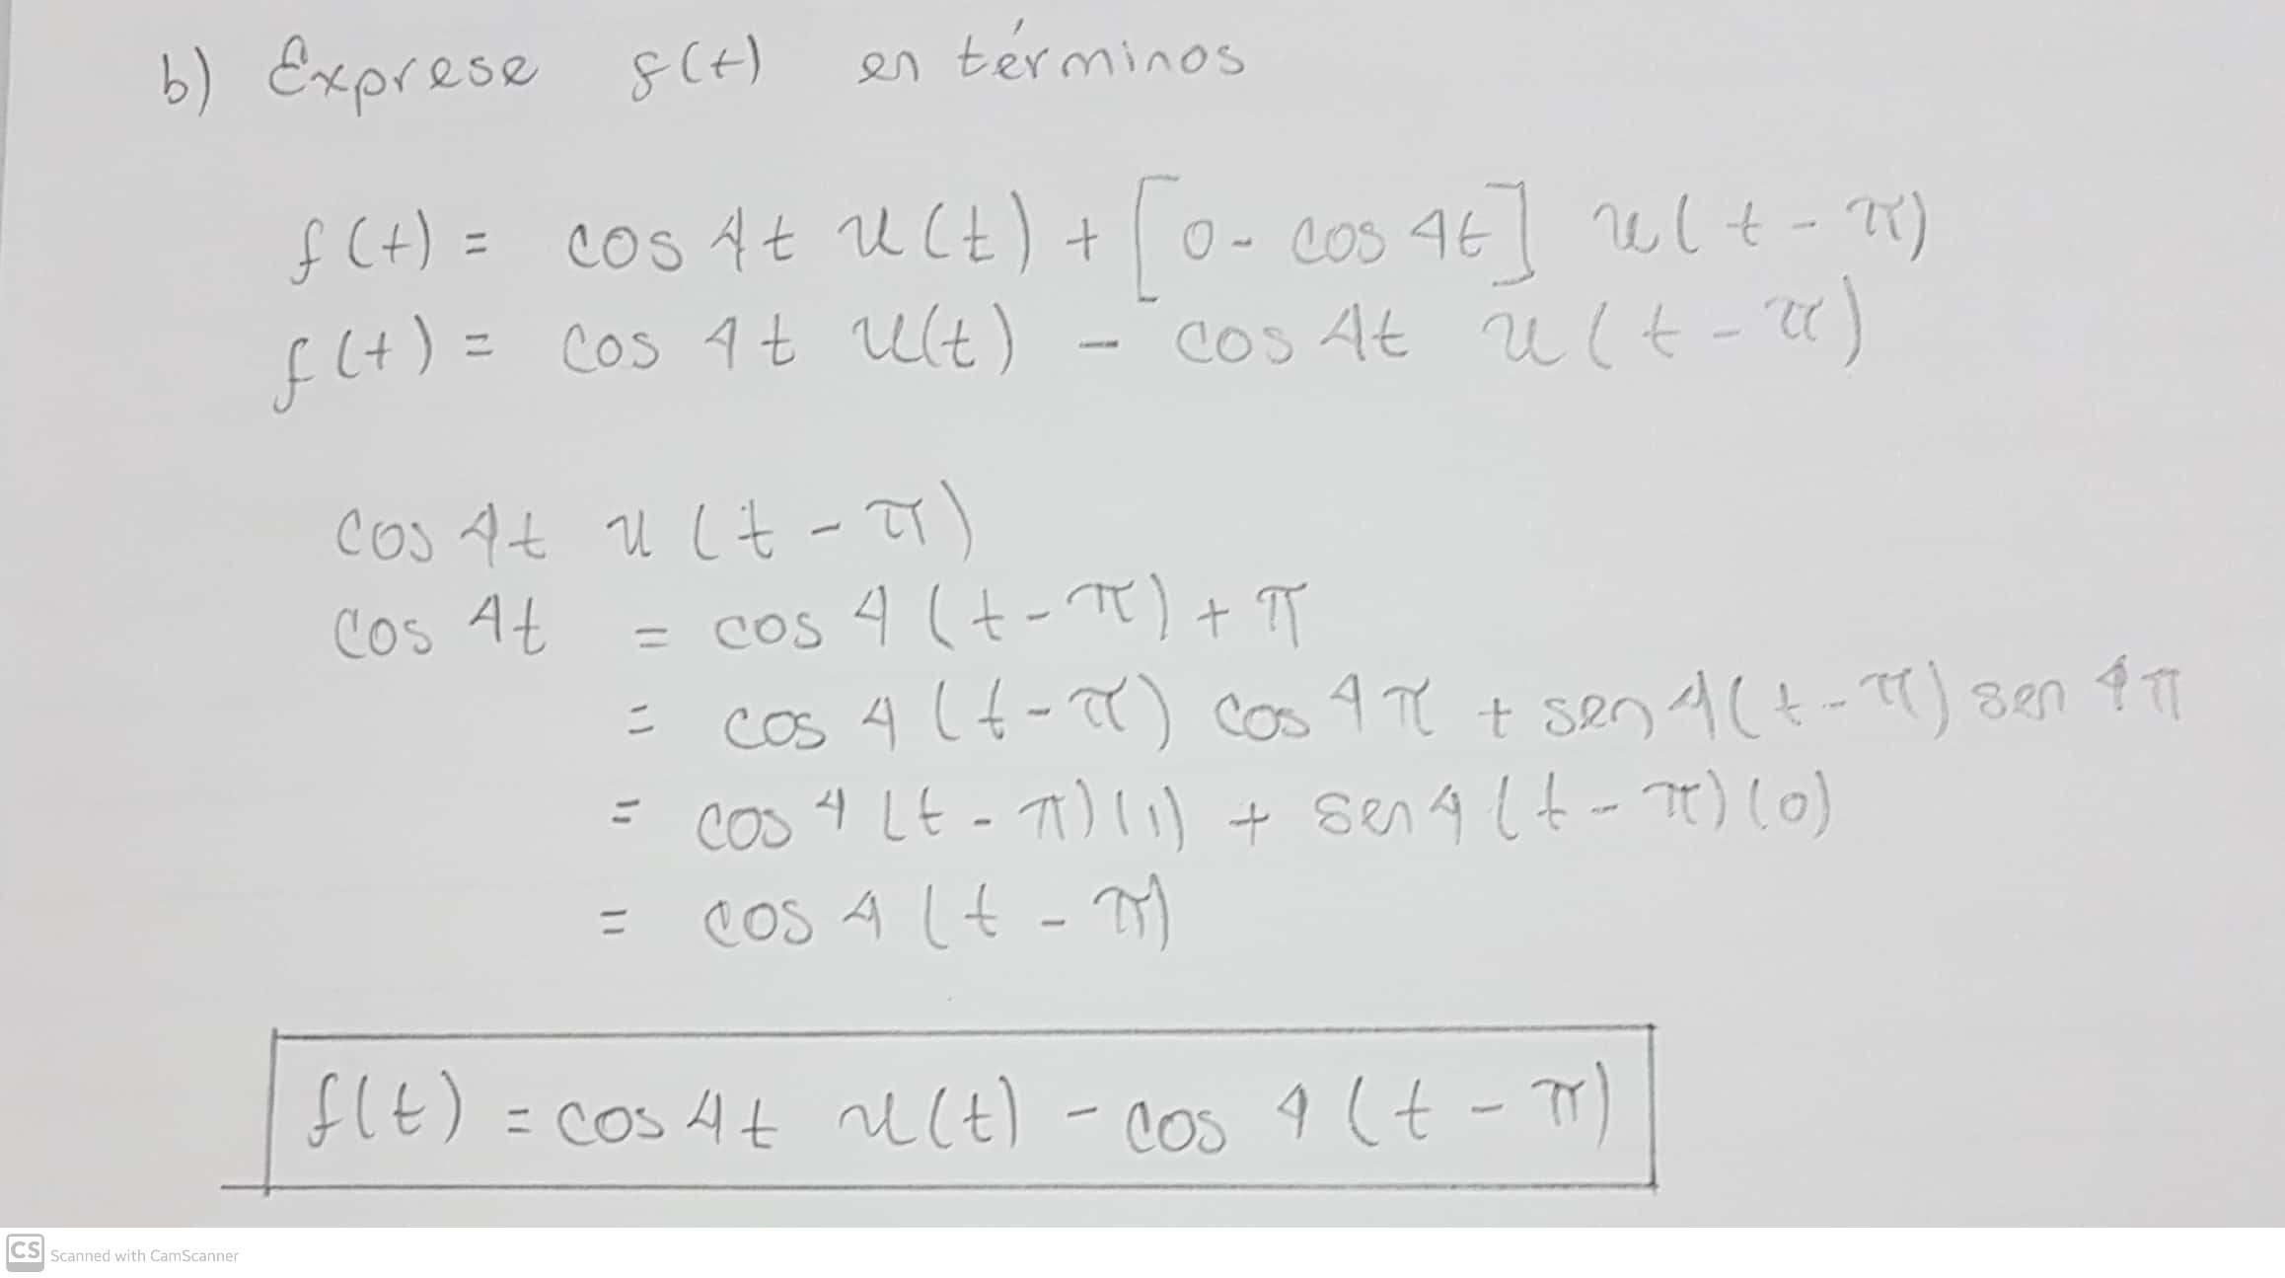

1. Calcule **(5 pts)**

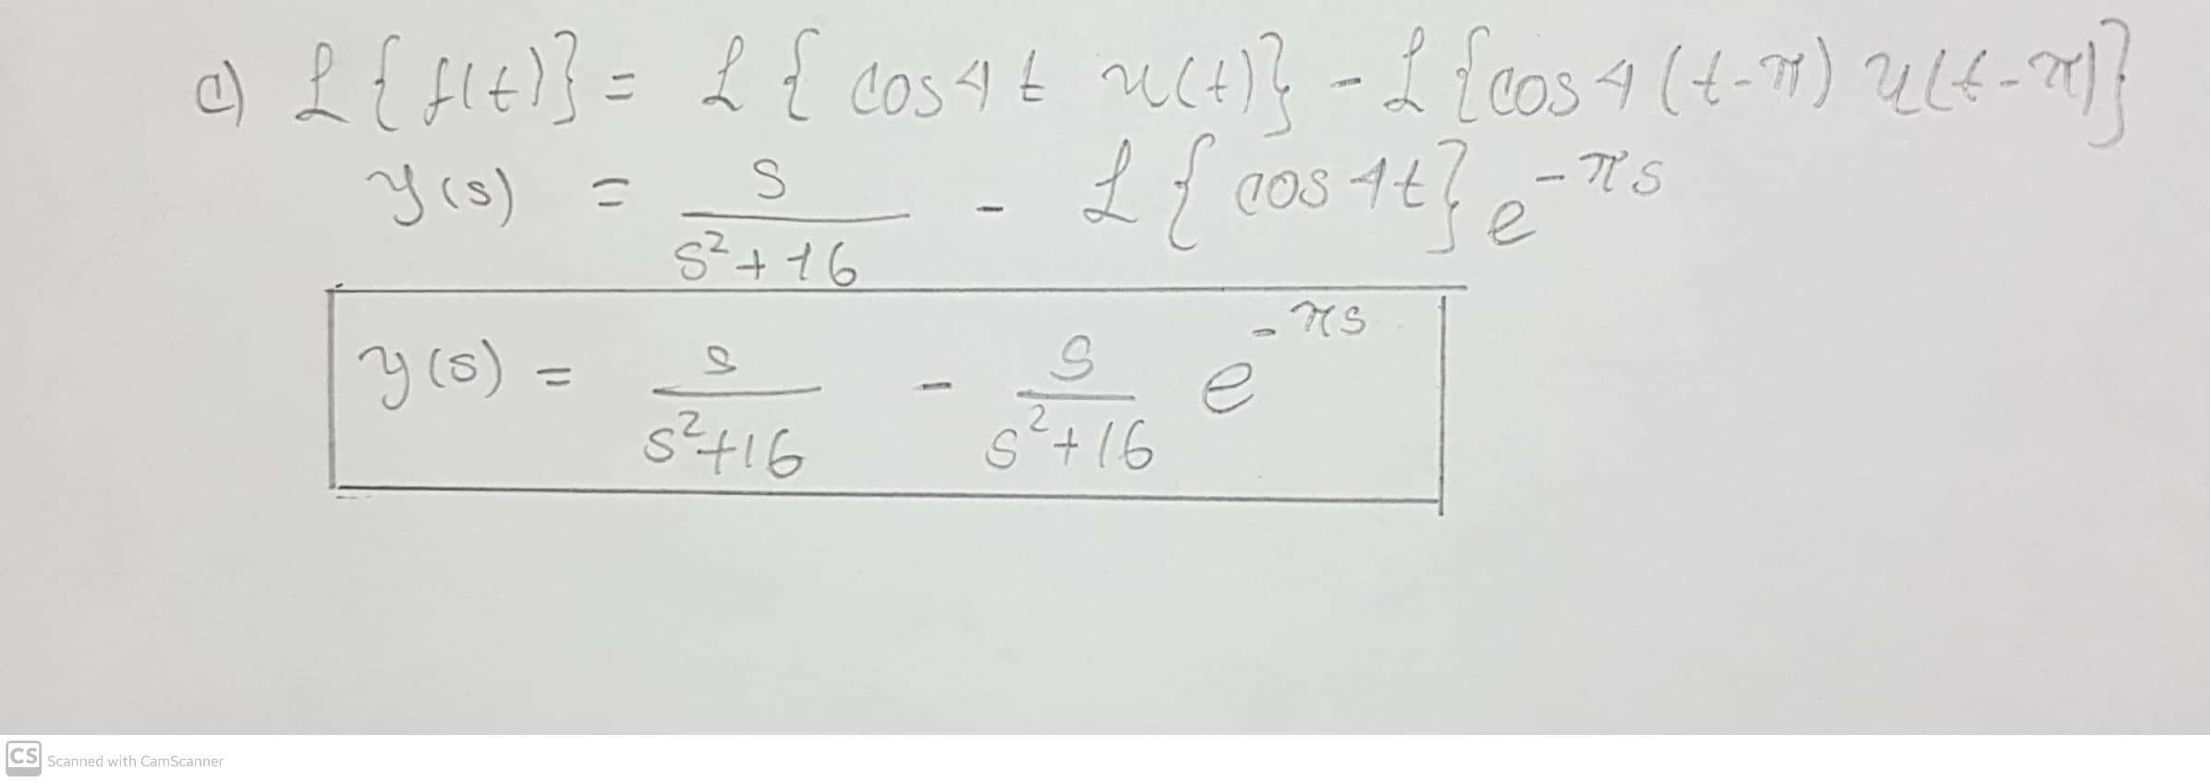

1. Calcule **(5 pts)**

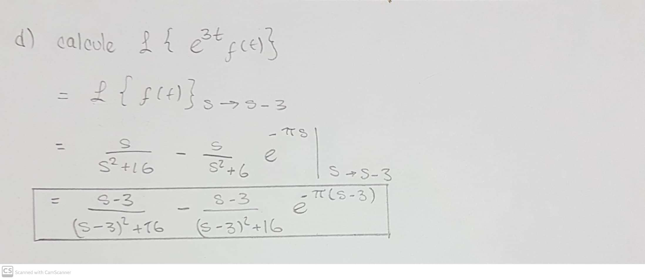

1. Resolver el problema de valor inicial, sujeto a las condiciones dadas **(15 pts)**

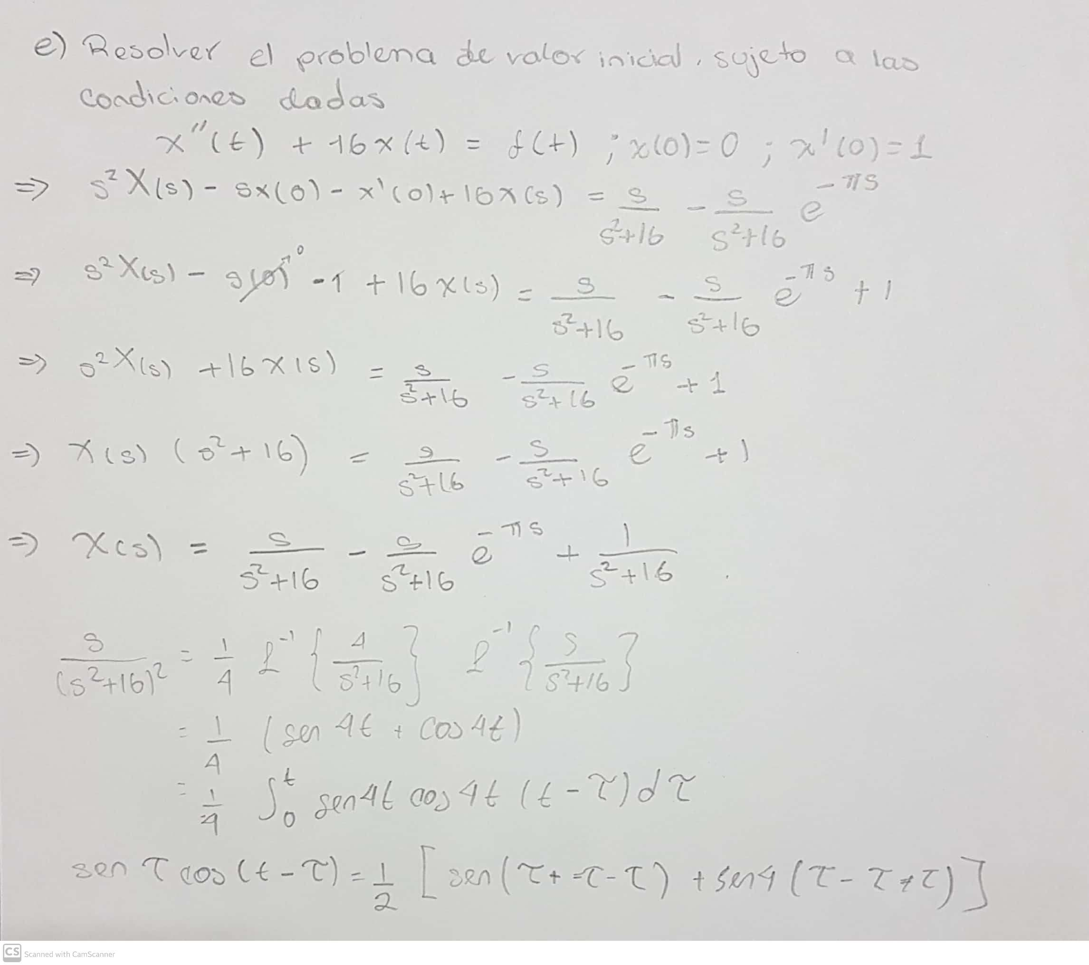

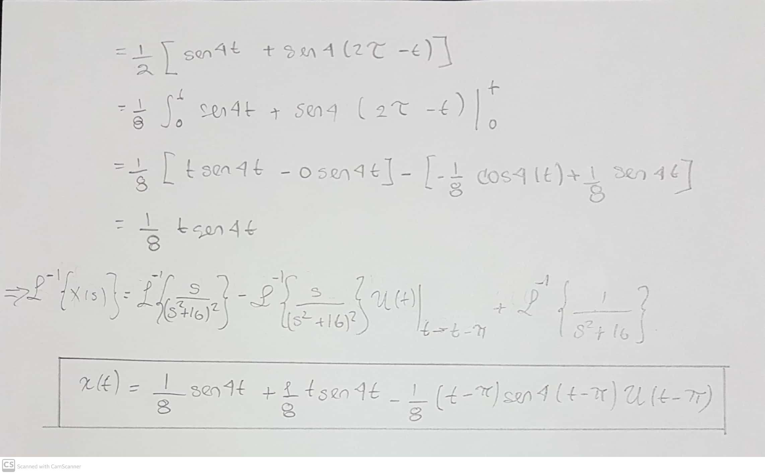

1. Sea la función . (25 pts)

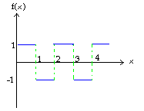



1. Determinar la ***ecuación periódica que define***  (5 puntos)
2. Calcular la transformada de Laplace de la función periódica por el ***método de***:

* **Integral**  (10 puntos)
* **Heaviside**  (10 puntos)

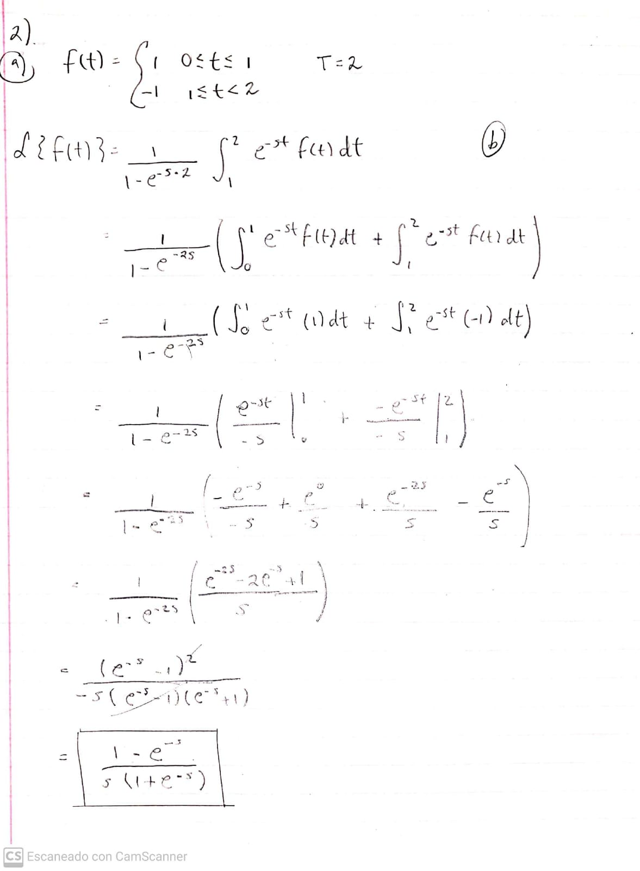

1. Resuelva la Ecuación Integral: (20 puntos)

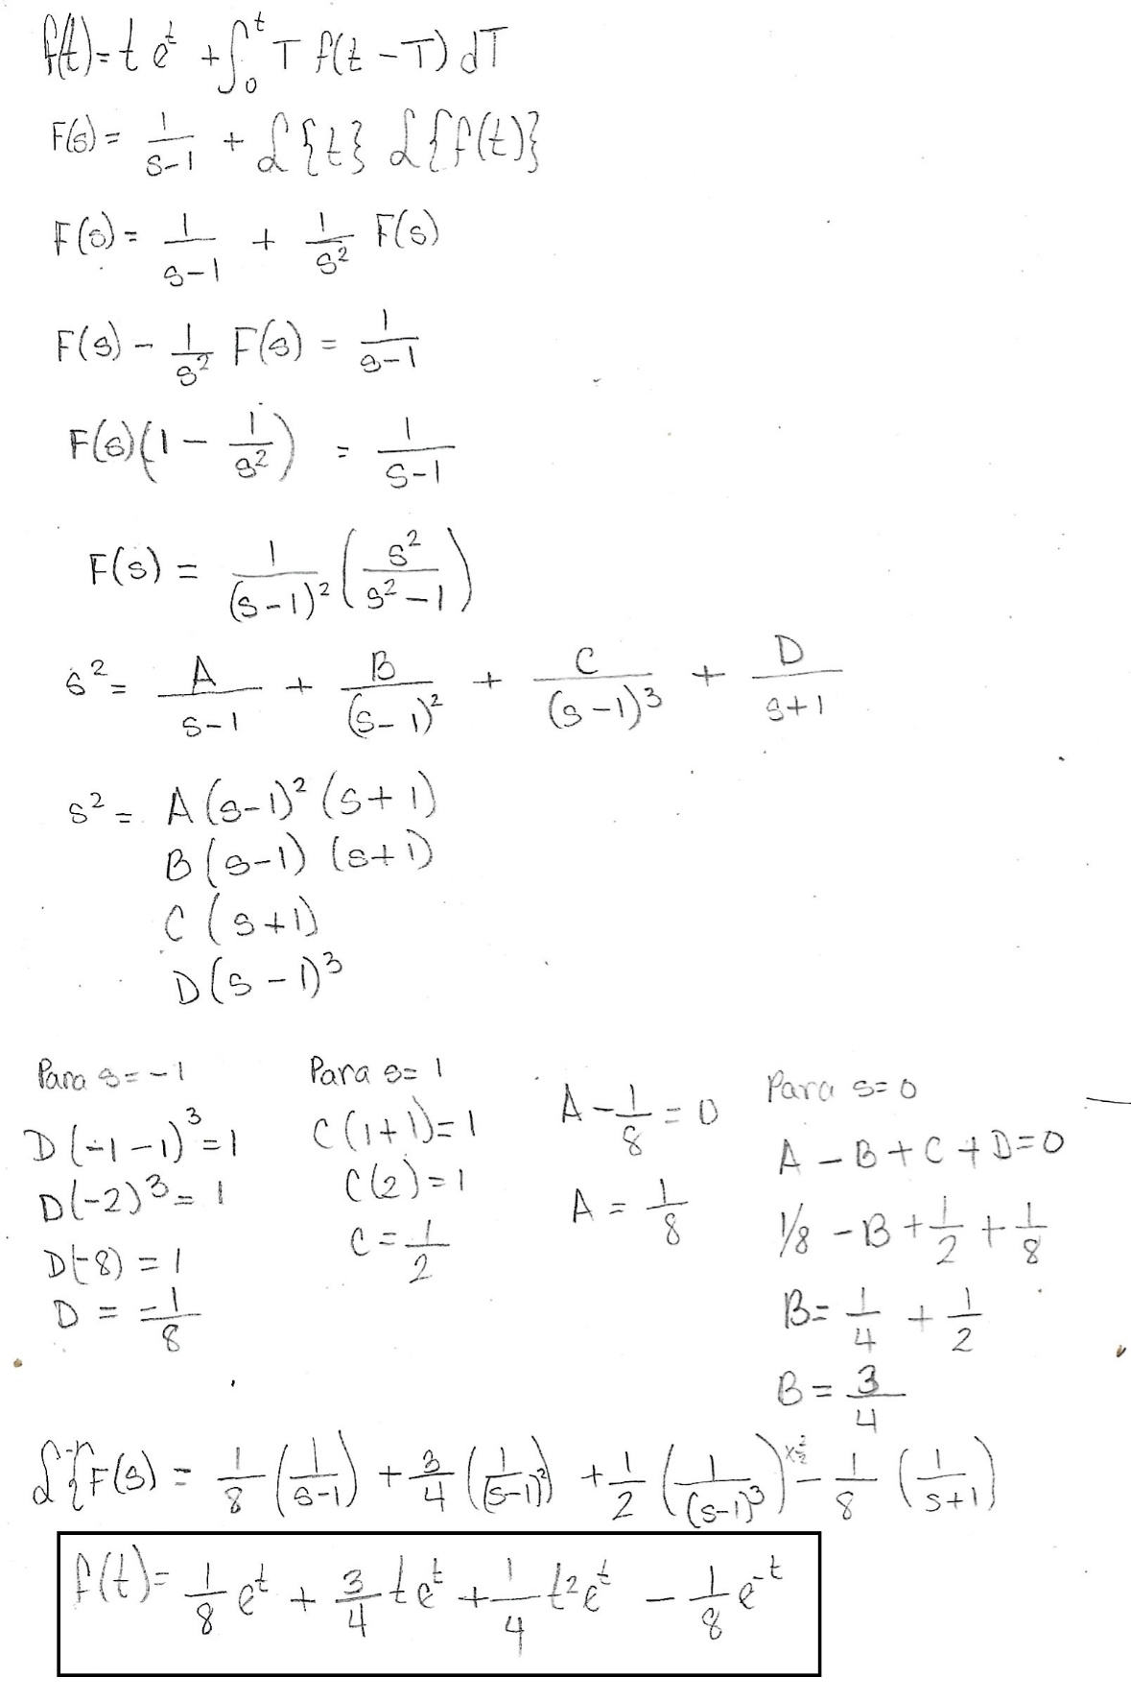

1. Use la Transformada de Laplace para resolver el problema con valores iniciales. (20 pts).

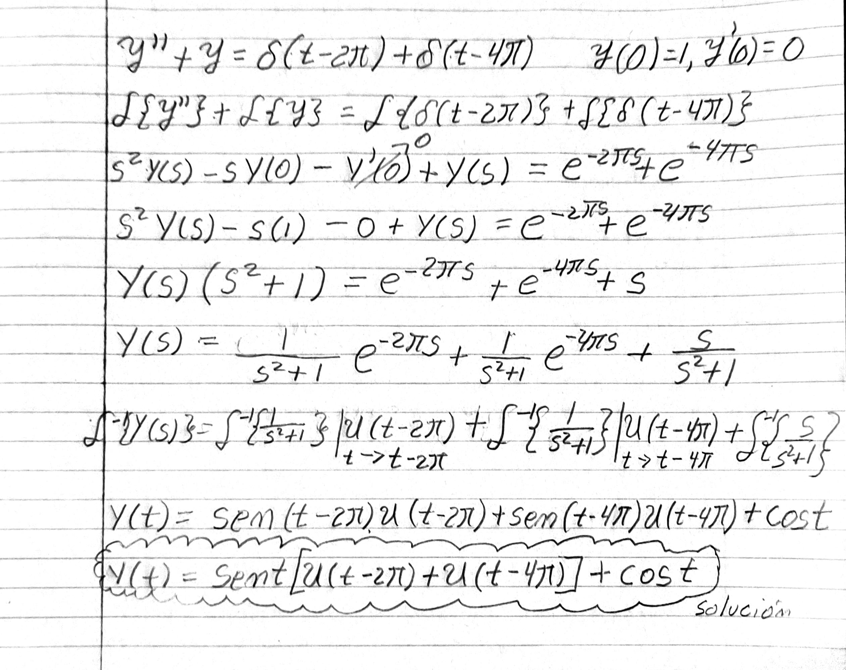

1. **,** escríbela en forma de trazos. (10 pts).

***“Traten a los demás de la misma manera como quieren ser tratados, en eso consiste la ley de los profetas”***